제17회 DMZ국제다큐멘터리영화제
7일간의 축제 마치고 폐막, 각 부문 수상작 발표!
국제경쟁 대상 <발 아래의 땅>, 국제경쟁 심사위원 특별상 <자파타에서, 서쪽으로>
프런티어 대상 <하산과 가자에서>
한국경쟁 장편 대상 <마당이 두 개인 집>, 단편 대상 <시네마 속 5월>
2025 DMZ Docs 인더스트리 프로덕션 피치 대상 <피플 아웃사이드>,
프로덕션 피치 단편 대상 <삼각형 가족의 나라>

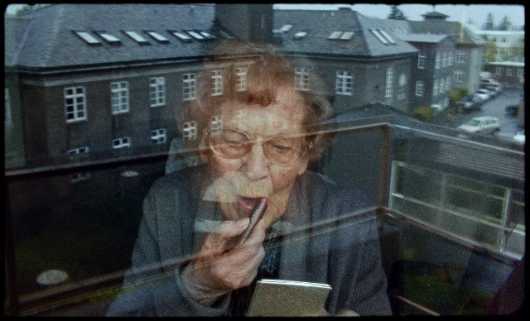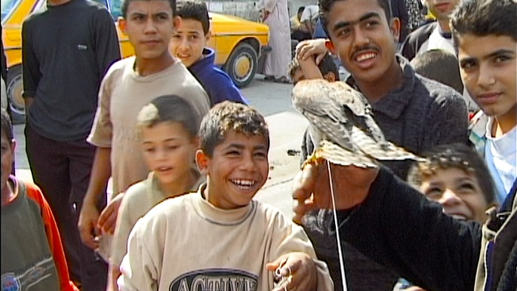
[(좌측부터)제17회 DMZ국제다큐멘터리영화제 국제경쟁 대상 수상작 <발 아래의 땅>, 프런티어 대상 수상작 <하산과 가자에서> 스틸컷]

제17회 DMZ국제다큐멘터리영화제(집행위원장 장해랑, 이하 DMZ Docs)가 9월 17일(수) 시상식에서 수상작을 발표하고 7일간의 다큐멘터리 축제를 마무리했다.

올해 국제경쟁 부문의 대상은 이르사 로카 팬버그 감독의 <발 아래의 땅>으로 선정돼 상금 2천만 원을 수여했다. <발 아래의 땅>은 레이캬비크의 요양원에서 펼쳐지는 조용한 일상의 의식들을 포착하며 시간과 삶의 흐름에 대해 고찰하는 다큐멘터리다. 심사위원들은 “아름답고 섬세한 촬영이 돋보이는 이 작품은, 삶의 마지막 단계에 접어든 노인들의 일상을 깊은 연민과 따뜻함, 존중의 시선으로 관조한다”며 “분열과 폭력이 심화하는 세상 속에서 서로를 향한 사랑과 보살핌이 지닌 근원적 중요성을 일깨우는 강력한 해독제가 되어줄 것”이라고 평했다.

우리의 현실은 고단하고 미래는 위태롭지만, 그래도 삶은 계속되어야 한다는 메시지를 강렬한 흑백영상으로 담아냈고, ‘시간과 침묵’이 다큐멘터리에서 얼마나 강력한 힘을 발휘하는지 잘 보여줬다는 평을 받은 다비드 빔 감독의 <자파타에서, 서쪽으로>는 국제경쟁 심사위원 특별상을 수상했다. 심사위원단은 사라 카키와 모하마드레자 에니 감독의 작품 <바위를 부수고>를 특별언급했다.

프런티어 부문 대상에는 카말 알자파리 감독의 <하산과 가자에서>가 선정돼 1천5백만 원의 상금이 수여됐다. <하산과 가자에서>는 카말 감독이 2001년 가자 지구의 기록을 발견하는 것으로 시작하여 기록이 기억을 성찰하는 사유로 이어지는 작품이다. 프런티어 심사위원단은 “매일같이 목격하는 참상의 홍수 속에서 그에 맞서는 대항 이미지를 제시하며, 감독은 이 여정에서 만난 사람들과 관객을 깊이 신뢰하고 그들을 영화 제작의 동반자로 참여시켰다”라며 “영화는 속삭이듯 말로 다 표현할 수 없는 것들에 존재감을 부여하여 그 어떤 말보다 더 큰 울림을 자아냈다”고 밝혔다. 실비 발리요의 <그린 라인>은 프린티어 부문에서 특별언급됐다.
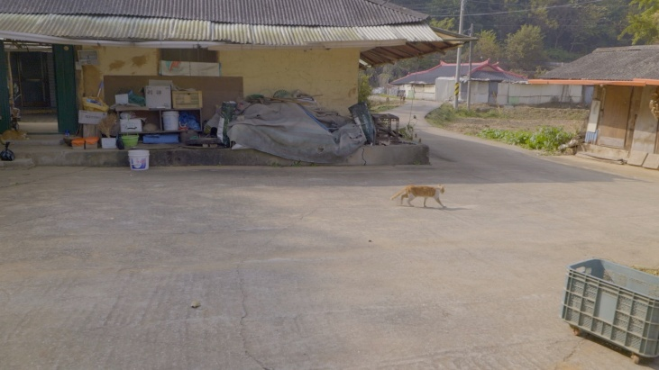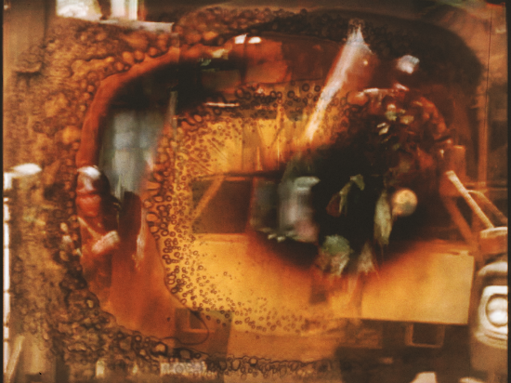
[(좌측부터)제17회 DMZ국제다큐멘터리영화제 한국경쟁 장편 대상 수상작 <마당이 두 개인 집>, 단편 대상 수상작 <시네마 속 5월>]

한국경쟁 부문은 장편과 단편으로 나누어 각각 대상을 수여했다. 장편 대상은 설수안 감독의 <마당이 두 개인 집>으로 선정되어 상금 1천5백만 원을 수여했다. <마당이 두 개인 집>은 도시 화분에서 자란 상추씨를 통해, 한 할머니의 삶과 손길, 그리고 세상의 많은 할머니들이 남긴 따뜻한 흔적을 되새기는 이야기다. 심사위원단은 “만장일치로 한국경쟁 장편 대상으로 한 편의 영화를 선정했다”고 밝히며 “마치 농사처럼 이 영화의 경이로운 단순함은 끈질긴 노동과 깊은 몰입, 사려 깊은 성찰이 빚어낸 값진 결실”이라고 평했다. 조진석 감독의 <어머니에 대한 추측>는 한국경쟁 장편 부문에서 특별언급됐다.

한국경쟁 단편 대상은 아리프 부디만 감독의 <시네마 속 5월>로 선정돼 상금 1천만 원이 주어졌다. <시네마 속 5월>는 광주와 자카르타의 민주화 운동을 배경으로 억압 속 일상을 살아간 이들의 기억을 따라 민주주의의 의미를 되새기는 작품으로, 심사위원단은 “이미지의 본질을 성찰하며, 저항과 희망의 메아리가 최전선 너머까지 울려 퍼짐을 보여주었고, 역사를 그림자의 자리에서 목격하는 이들 역시 집단적 기억과 변화를 형성하는 데 중요한 역할을 한다는 사실을 일깨워 줬다”고 평했다. 최수빈 감독의 <소풍>은 한국경쟁 단편 부문에서 특별언급됐다.

특별상에는 각 1천만 원, 총 3천만 원의 상금이 수여됐다. 먼저 예술적 성취와 공헌이 돋보이는 작품에게 수여하는 예술상은 임대청 감독의 <지금, 녜인>이 수상했다. 사회에 대한 적극적인 참여와 날카로운 비판이 돋보이는 연대상에는 고한벌 감독의 <가끔은 여정이 아름답기도 하다>가, 신인 감독의 우수 작품에 수여하는 신인감독상(후원회상)은 양지훈 감독의 <도라지 불고기>가 수상했다. <지금, 녜인>은 국제영화비평가연맹상에서도 수상작으로 선정되며 두 개 부문에서 동시 수상하는 기쁨을 누렸다. 올해 신설한 사이드바 프로그램인 크리틱스 초이스에서는 선정위원의 심사를 거쳐 비평가의 시선상(한맥상)에 김일란 감독의 <에디 앨리스: 리버스>·<에디 앨리스: 테이크>를 선정, 시상했다.

지난 9월 14일에 열린 2025 DMZ Docs 인더스트리 어워즈의 주요 수상작은 아래와 같다. 프로덕션 피치 대상은 <피플 아웃사이드>(지웰 마라난)가, 최우수상은 <우리의 몸>(이길보라), <기억의 집>(안 추)이 선정되었다. 피치 단편 대상은 <삼각형 가족의 나라>(송정효), 최우수상은 <Oh, You, Me>(배인경, 백혜원)가 수상했다. 이 외 프로덕션 피치, 프로덕션 피치 단편 선정작 모두 우수상으로 선정되었다.
현물 및 후원기관 수상작은 아래와 같다. ICHCAP(유네스코아태무형유산센터)상은 <발루치스탄의 노래>(모하메드 에사니), 독엣지 콜카타상은 <우리의 몸>(이길보라), 그린스토리즈상은 <메콩강의 영혼>(잇 파티판 분타릭, 칼릴 핏수안), AIDC상은 <우리의 몸>(이길보라)와 <기억의 집>(안 추), 한국영상대학교상은 <우리밖에 없어>(오재형), 독스커넥트상은 <우리가 서있는 곳>(카 키 웡, 육 파이 호)과 <우리의 몸>(이길보라)가 수상했다.

경기도 일대에서 성황리에 진행된 제17회 DMZ국제다큐멘터리영화제는 7일간 총 226회차의 상영과 104회의 프로그램 이벤트를 진행했다.

17회 DMZ국제다큐멘터리영화제 수상 내역

부문 | 상 | 상금 | 수상작 | 감독
국제경쟁 | 대상 | 상금 20,000,000원 | 발 아래의 땅 | 이르사 로카 팬버그
 | 심사위원 특별상 | 상금 10,000,000원 | 자파타에서, 서쪽으로 | 다비드 빔
 | 심사위원 특별언급 |  | 바위를 부수고 | 사라 카키, 모하마드레자 에니
프런티어 | 대상 | 상금 15,000,000원 | 하산과 가자에서 | 카말 알자파리
 | 심사위원 특별언급 |  | 그린 라인 | 실비 발리요
한국경쟁 | 장편 대상 | 상금 15,000,000원 | 마당이 두 개인 집 | 설수안
 | 심사위원 특별언급(장편) |  | 어머니에 대한 추측 | 조진석
 | 단편 대상 | 상금 10,000,000원 | 시네마 속 5월 | 아리프 부디만
 | 심사위원 특별언급(단편) |  | 소풍 | 최수빈
특별상 | 예술상 | 상금 10,000,000원 | 지금, 녜인 | 임대청
 | 연대상 | 상금 10,000,000원 | 가끔은 여정이 아름답기도 하다 | 고한벌
 | 신인감독상(후원회상) | 상금 10,000,000원 | 도라지 불고기 | 양지훈
비평가의 시선상(한맥상) |  | 상금 3,000,000원 | 에디 앨리스: 리버스  에디 앨리스: 테이크 | 김일란
국제영화비평가연맹상(FIPRESCI) |  |  | 지금, 녜인 | 임대청

2025 DMZ Docs 인더스트리 주요 수상 내역

부문 | 상 | 상금 | 수상작 | 감독
프로덕션 피치 | 대상 | 상금 30,000,000원 | 피플 아웃사이드 | 지웰 마라난
 | 최우수상 | 상금 20,000,000원 | 우리의 몸 | 이길보라
 | 최우수상 | 상금 20,000,000원 | 기억의 집 | 안 추
프로덕션 피치 단편 | 대상 | 상금 4,000,000원 | 삼각형 가족의 나라 | 송정효
 | 최우수상 | 상금 3,000,000원 | Oh, You, Me | 배인경, 백혜원
현물 및 후원기관 시상 | ICHCAP상 | 상금 10,000,000원 | 발루치스탄의 노래 | 모하메드 에사니
 | 독엣지 콜카타상 | 2026 독엣지 콜카타 참가 | 우리의 몸 | 이길보라
 | 그린스토리즈상 | 2025 그린스토리즈 참가 | 메콩강의 영혼 | 잇 파티판 분타릭,  칼릴 핏수안
 | AIDC상 | 2026 AIDC배지발급 | 우리의 몸 | 이길보라
 |  |  | 기억의 집 | 안 추
 | 한국영상  대학교상 | 후반작업지원 | 우리밖에 없어 | 오재형
 | 독스커넥트상 | 독스커넥트 워크숍 참가 | 우리가 서있는 곳 | 카 키 웡,  육 파이 호
 |  |  | 우리의 몸 | 이길보라

